|  |
| --- |
| **Федеральное государственное бюджетное образовательное учреждение**  **Московский Авиационный Институт**  **(Национальный исследовательский университет)**  **МАИ**  **Кафедра 501**  **Отчет**  **по практической работе на тему: «Анализ хозяйственной деятельности предприятия (на примере ПАО «Красногорский механический завод»)»**  **Выполнили студенты:**  Аксенов Александр Евгеньевич Алексеев Владислав Евгеньевич  **Группа:** М8О-306Б-19  Москва, 2022 |

**Содержание**

**Введение** **3**

**Раздел 1. Общие сведения об организации.** **5**

**Раздел 2. Анализ миссии, целей и задач.** **13**

**Раздел 3. Анализ внешней и внутренней среды.** **17**

**Раздел 4. Анализ организационной структуры.** **22**

**Заключение** **25**

**Список литературы** **26**

# Введение

Развитие современной экономики России находиться под влиянием деятельности предприятий оборонно-промышленного комплекса, к числу которых относят предприятия отрасли приборной промышленности — отрасль машиностроения, в которой осуществляются разработка и производство средств измерений обработки и представления информации, автоматических и автоматизированных систем управления.

Приборостроение является одной из наиболее прибыльных и в то же время наиболее капиталоемких отраслей машиностроения. Немногие страны мира, из числа наиболее развитых государств, обладают полным циклом (макротехнологии) создания аналогичной техники — подобную промышленность имеют 5-6 государств, обладающие высокими технологиями.

Субсидии предоставляются в рамках подпрограммы "Авиационные агрегаты и приборы" государственной программы "Развитие авиационной промышленности на 2013–2025 годы". Общая сумма субсидирования составила: 28,5 млрд. рублей, из них за период 2013-2021 освоено 18,2 млрд. рублей (<https://minpromtorg.gov.ru/common/upload/files/docs/gp_rap_140228.pdf>, стр.7).

Предусмотрено субсидирование расходов на разработку технических проектов, приобретение и изготовление технологического и испытательного оборудования, изготовление и испытание опытных образцов, оплату услуг по сертификации и регистрации результатов интеллектуальной деятельности, частичную оплату работ организаций-соисполнителей и других расходов.

К числу особенностей такого предприятия относят такие особенности:

* Значительная доля финансирования отрасли государством;
* Высокий уровень секретности в рамках работ по выполнению госзаказов;
* Высокие требования к квалификации работников;
* Развитие кооперации с зарубежными партнерами;
* Наукоемкость, технологичность, материалоемкость, инновационность;
* Повышенный внутренний спрос на продукцию военного и гражданского назначения;
* Потребность в реновации и модернизации уже существующей техники;

Все факторы приводят к возникновению следующих проблем:

* Проблемы с импортом/экспортом вследствие введения экономических санкций в международной торговле;
* Дефицит денежных средств, в том числе на разработку и производство новых видов технологий отечественного происхождения;
* Дефицит кадровых ресурсов, высококвалифицированных работников;
* Высокая активность конкурентов;
* Ужесточение требований поставщиков;

Вышеуказанные перечисленные проблемы подтверждают необходимость постоянного мониторинга деятельности организации. В связи с этим, целью настоящей практической работы является приобретение навыков анализа деятельности предприятия. Объектом данного анализа выбрано:

Публичное акционерное общество "Красногорский завод", которая является ведущей по производству и экспорту высокотехнологичной промышленной продукции.

Для достижения цели решены следующие задачи:

1. Проведен анализ авиационной и оптической промышленности.

2. Структурирована информация по плану анализа предприятия.

3. На основе найденной информации получены общие сведения об оптической промышленности.

# 

# Раздел 1. Общие сведения об организации.

ПАО Красногорский завод имени С. А. Зверева, ранее — Красногорский механический завод (КМЗ) — крупное оптическое предприятие, расположенное в городе [Красногорске](https://ru.wikipedia.org/wiki/%D0%9A%D1%80%D0%B0%D1%81%D0%BD%D0%BE%D0%B3%D0%BE%D1%80%D1%81%D0%BA_(%D0%9C%D0%BE%D1%81%D0%BA%D0%BE%D0%B2%D1%81%D0%BA%D0%B0%D1%8F_%D0%BE%D0%B1%D0%BB%D0%B0%D1%81%D1%82%D1%8C)) [Московской области](https://ru.wikipedia.org/wiki/%D0%9C%D0%BE%D1%81%D0%BA%D0%BE%D0%B2%D1%81%D0%BA%D0%B0%D1%8F_%D0%BE%D0%B1%D0%BB%D0%B0%D1%81%D1%82%D1%8C). Входит в холдинг "Швабе" - холдинговая компания российской государственной группы "[Ростех](https://translated.turbopages.org/proxy_u/en-ru.ru.57f50e7f-62584fb9-24230054-74722d776562/https/en.wikipedia.org/wiki/Rostec)", занимающаяся разработкой и производством высокотехнологичных оптико-электронных систем военного и гражданского назначения, производством оптического, медицинского и энергосберегающего оборудования.

Интегрированная структура холдинга, в которую входит Красногорский завод имени С. А. Зверева, включает в себя 16 организаций, находящихся в различных регионах Российской Федерации представлена ниже:

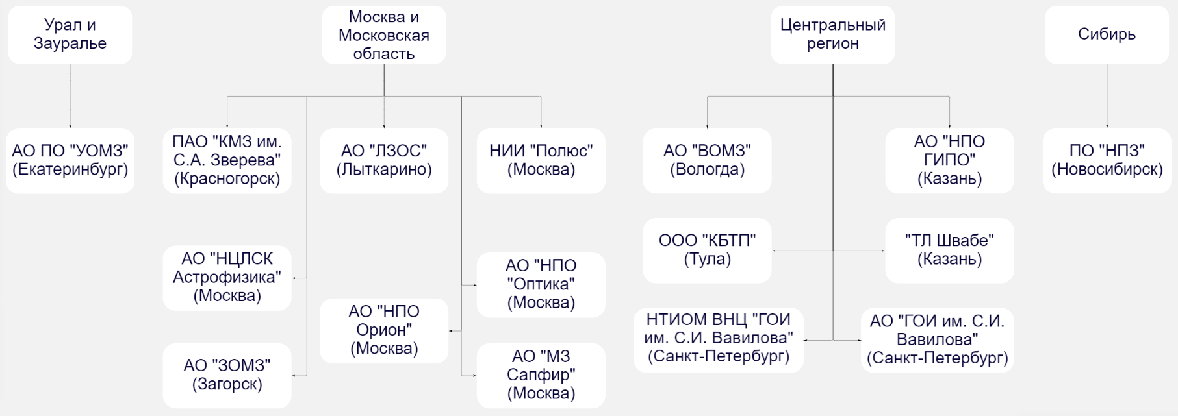

*Рис. 1.1 "Состав интегрированной структуры ОАО "Швабе"*

В состав холдинга "Швабе" входят разработчики и производители оптических, лазерных систем и комплексов, оптических материалов и технологий, наукоемкой медицинской техники, энергосберегающей светотехники. Компания обеспечивает выполнение полного цикла работ — от проектирования до эффективного послепродажного обслуживания.

В настоящее время компанией реализуются перспективные программы в области высокотехнологичных оптико-электронных систем военного и гражданского назначения.

Основные этапы развития и достижения ПАО "[Красногорский заво](https://translated.turbopages.org/proxy_u/en-ru.ru.3413f21a-6258620d-68aa4d65-74722d776562/https/en.wikipedia.org/wiki/Krasnogorsky_Zavod)д" представлены далее:

|  |  |  |  |  |  |  |
| --- | --- | --- | --- | --- | --- | --- |
| № | 1 | 2 | 3 | 4 | 5 | 6 |
| Этапы развития | 1942-1945 гг. | 1946-1951 гг. | 1952-1975 гг. | 1976-1978 гг. | 1979-1992 гг. | 1993-2022 гг. |
| Наименования организации | "Красногорский механический завод" | "Красногорский механический завод" | "Красногорский механический завод" | ПО "Красногорский завод" | "Красногорский завод имени С. А. Зверева" | ОАО "Красногорский завод им. С. А. Зверева" |
| Основные задачи | Производство военной продукции: стереотруб, танковых панорам, перископических артиллерийских буссолей, минометных прицелов, щелевых аэрофотоаппаратов. Создание специальных проектно-конструкторских бюро по аэрофотоаппаратам и по артиллерийским оптическим приборам. | Выпуск гражданской продукции: фотоаппарата "Zeiss Ikonta" - "Москва-1". Подготовка к выпуску фотоаппарата "ФЭД" - "Зоркий"). Создание центрального конструкторского бюро и организация направлений по проектированию танковых прицелов, инфракрасных и других приборов. | Запуск однообъективного зеркального фотоаппарата "Зенит". Производство аппаратуры для управления ракетами класса "воздух-воздух" и "земля-воздух". Серийный выпуск фотоаппаратов "Зенит-Е", "Фотоснайпер", кинокамеры "Красногорск", панорамного фотоаппарата "Горизонт". | Преобразование предприятия в производственное объединение (ПО) "Красногорский завод". Выпуск камера "Зенит-TTL". | Присвоению предприятию имени С. А. Зверева. Разработка и создание оптико-электронного комплекса контроля космического пространства "Окно". Производство обзорно-прицельных комплексов "Шквал" для вертолётов и самолётов. | Преобразование в ОАО "Красногорский завод им. С. А. Зверева". Переименование Центрального конструкторского бюро в Научно-технический центр. Модернизация фотоаппарата "Зенит". Выпуск новых пленочных панорамных фотокамер марки "Горизонт". Выпуск резьбовых объективов: "МС Мир-20М", "Гелиос-40-2" |

*Таблица 1.1 "Основные этапы развития"*

|  |  |  |  |
| --- | --- | --- | --- |
| № | Этапы развития | Наименования организации | Основные задачи |
| 1 | 1942-1945 гг. | "Красногорский механический завод" | Производство военной продукции: стереотруб, танковых панорам, перископических артиллерийских буссолей, минометных прицелов, щелевых аэрофотоаппаратов. Создание специальных проектно-конструкторских бюро по аэрофотоаппаратам и по артиллерийским оптическим приборам. |
| 2 | 1946-1951 гг. | "Красногорский механический завод" | Выпуск гражданской продукции. Начало выпуска фотоаппарата "Zeiss Ikonta" - "Москва-1". Подготовка к выпуску фотоаппарата "ФЭД" - "Зоркий"). Создание центрального конструкторского бюро и организация ряда новых направлений по проектированию танковых прицелов, инфракрасных и других приборов. Производство электронного микроскопа ЭМ-3. |
| 3 | 1952-1975 гг. | "Красногорский механический завод" | Запуск однообъективного зеркального фотоаппарата "Зенит". Производство аппаратуры для управления ракетами класса "воздух-воздух" и "земля-воздух". Разработка и изготовление высокоточной астрономической установки ВАУ. Серийный выпуск фотоаппаратов "[Зенит-Е](https://ru.wikipedia.org/wiki/%D0%97%D0%B5%D0%BD%D0%B8%D1%82-%D0%95)", "[Фотоснайпер](https://ru.wikipedia.org/wiki/%D0%A4%D0%BE%D1%82%D0%BE%D1%81%D0%BD%D0%B0%D0%B9%D0%BF%D0%B5%D1%80_(%D1%84%D0%BE%D1%82%D0%BE%D0%B0%D0%BF%D0%BF%D0%B0%D1%80%D0%B0%D1%82))", кинокамеры "[Красногорск](https://ru.wikipedia.org/wiki/%D0%9A%D1%80%D0%B0%D1%81%D0%BD%D0%BE%D0%B3%D0%BE%D1%80%D1%81%D0%BA_(%D0%BA%D0%B8%D0%BD%D0%BE%D0%B0%D0%BF%D0%BF%D0%B0%D1%80%D0%B0%D1%82%D1%83%D1%80%D0%B0))", панорамного фотоаппарата "[Горизонт](https://ru.wikipedia.org/wiki/%D0%93%D0%BE%D1%80%D0%B8%D0%B7%D0%BE%D0%BD%D1%82_(%D1%84%D0%BE%D1%82%D0%BE%D0%B0%D0%BF%D0%BF%D0%B0%D1%80%D0%B0%D1%82))". |
| 4 | 1976-1978 гг. | ПО "Красногорский завод" | Преобразование предприятия в производственное объединение (ПО) "Красногорский завод". Выпуск камера "[Зенит-TTL](https://ru.wikipedia.org/wiki/%D0%97%D0%B5%D0%BD%D0%B8%D1%82-TTL)". |
| 5 | 1979-1992 гг. | "Красногорский завод имени С. А. Зверева" | Присвоению предприятию имени С. А. Зверева. Разработка и создание оптико-электронного комплекса контроля космического пространства "Окно". Производство обзорно-прицельных комплексов "Шквал" для вертолётов и самолётов. |
| 6 | 1993-2022 гг. | ОАО "Красногорский завод им. С. А. Зверева" (ОАО КМЗ) | Преобразование предприятия в ОАО "Красногорский завод им. С. А. Зверева". Переименование Центрального конструкторского бюро в Научно-технический центр. Модернизация фотоаппарата "Зенит" старого модельного ряда. Выпуск новых пленочных панорамных фотокамер марки "Горизонт". Выпуск резьбовых объективов: "МС Мир-20М", "Гелиос-40-2" и "MC АПО Телезенитар-М 2,8/135". |

Как следует из анализа, за период более чем 80 летний истории компании, в процессе начала развития были разработаны, изготовлены и испытаны более десятка тысяч оптических приборов, обладавших отличными характеристиками. Осуществлен прорыв в области прицеливания и фотосъемки. На сегодняшний день над оборудованием также проходит модернизация и разработка новых типов оснащения.

Анализируя продуктовый портфель можно сделать вывод о том, что в его состав включаются различные виды продукции:

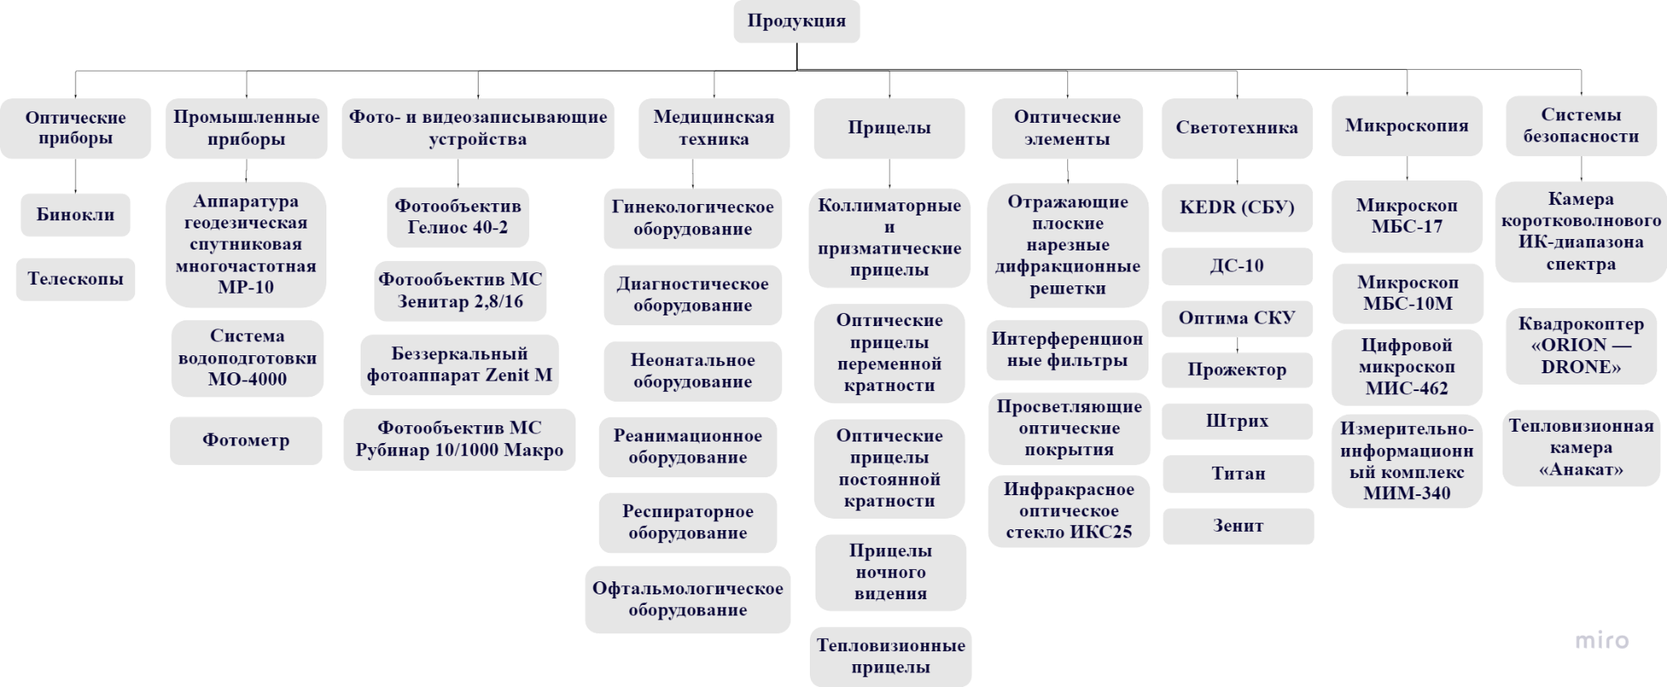

Для оценки и анализа финансового состояния рассмотрим основные показатели производственно-хозяйственной деятельности, представленной в таблице 1.2.

*Таблица 1.2 "Основные финансово-экономические показатели"*

|  |  |  |  |  |  |  |  |  |
| --- | --- | --- | --- | --- | --- | --- | --- | --- |
| № | Показатель | Ед. изм. | Год | | | | | Итого |
| 2017 | 2018 | 2019 | 2020 | 2021 |
| 1 | Выручка | Тыс. р. | 11 321 418 | 12 642 192 | 15 930 556 | 13 494 367 | 13 084 749 | 66 473 282 |
| 2 | Чистая прибыль | Тыс. р. | 846 001 | 920 491 | 329 167 | 339 491 | 386 394 | 2 821 544 |
| 3 | Валовая прибыль | Тыс. р. | 3 742 752 | 3 293 693 | 3 913 095 | 3 007 750 | 3 621 977 | 17 579 267 |
| 4 | Дебиторская задолженность | Тыс. р. | 7 216 421 | 6 277 822 | 8 606 860 | 8 081 684 | 6 889 687 | 37 072 474 |
| 5 | Кредиторская задолженность | Тыс. р. | 4 494 072 | 3 723 201 | 7 491 284 | 7 665 629 | 6 319 017 | 29 693 203 |

Исходя из данной таблицы можно сделать вывод, что ПАО "Красногорский механический завод"в динамике показателей сохранило свою прибыльность и реализацию продукта, но получила ряд задолженностей от разных лиц.

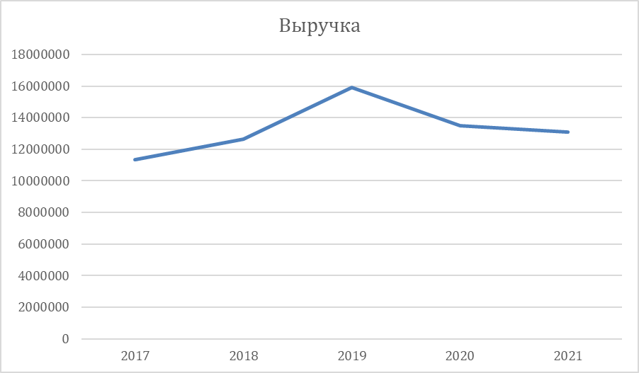

*Рисунок 1.3 "График, отражающий изменение выручки"*

Выручка предприятия увеличивалась до 2019 года - это показывает, что компания развивалась. Начиная с 2020 года и заканчивая 2021 наблюдается плавное снижение выручки предприятия в связи с напряженной международной обстановкой.

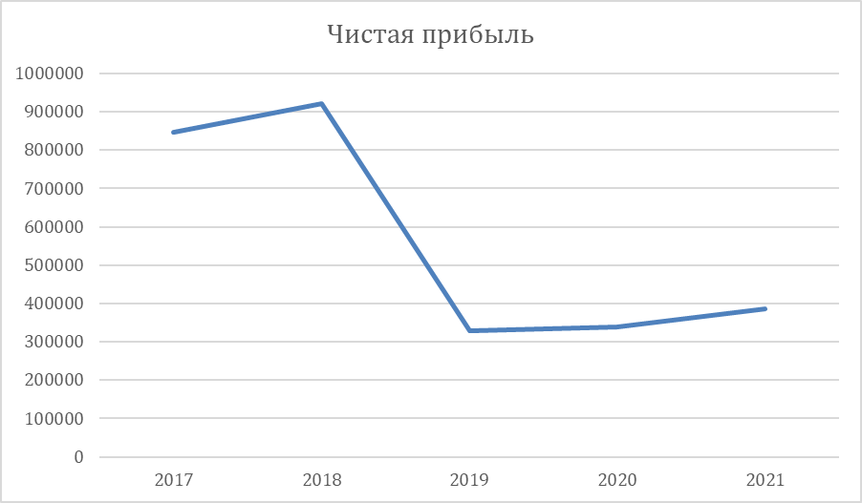

*Рисунок 1.4 "График, отражающий изменение чистой прибыли"*

Чистая прибыль предприятия росла до 2018 года, но в 2019 произошло довольно резкое падение. Однако, после заметного снижения продолжается плавный рост.

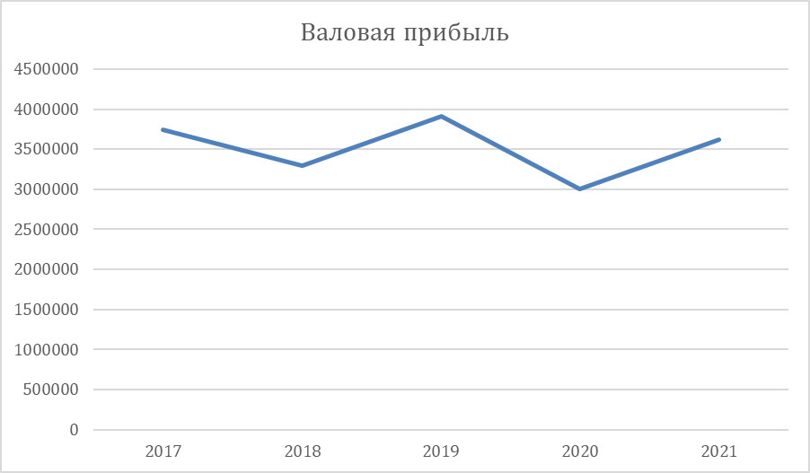

*Рисунок 1.5 "График, отражающий изменение валовой прибыли"*

**Валовая прибыль** — разница между выручкой и себестоимостью сбытой продукции или услуги. Как видно по графику, валовая прибыль на протяжении последних лет колебалась в пределах средних значений. В 2021 году по сравнению с 2020 наблюдается повышение валовой прибыли на 614 млн. руб. (+20%).

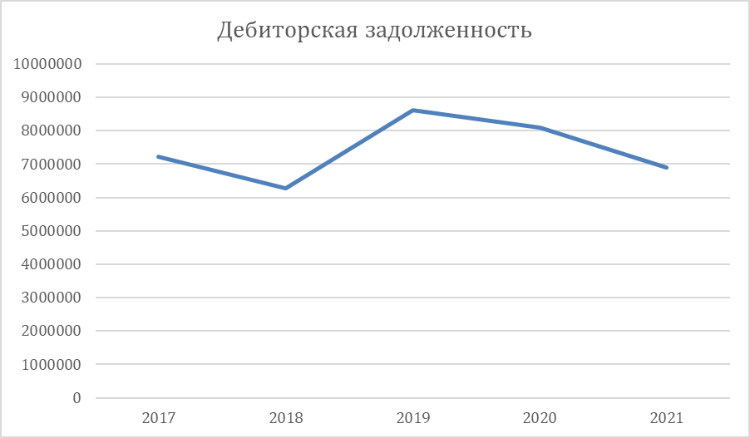

*Рисунок 1.6 "График, отражающий изменение дебиторской задолженности"*

**Дебиторская задолженность** – это неоплаченные счета за поставленную продукцию. В 2021 году в сравнении с 2019 годом наблюдается снижение дебиторской задолженности на 1 717 млн. руб. (-20%). К 2022 году компания успешно сокращает уровень дебиторской задолженности, сводя ее к предыдущему минимуму 2018 года.

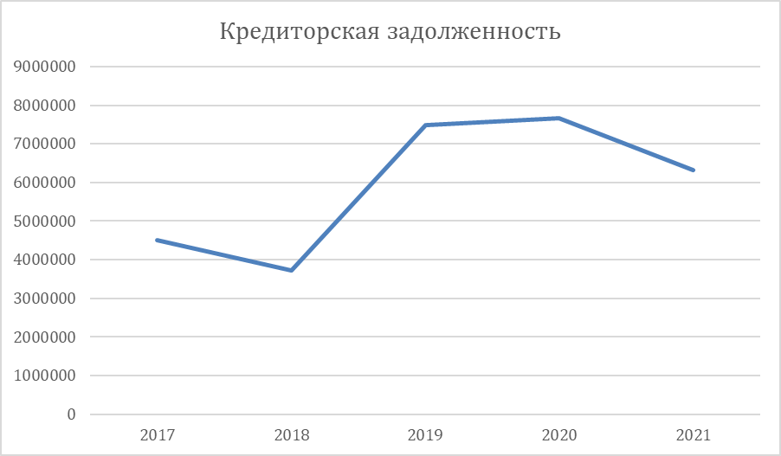

*Рисунок 1.7 "График, отражающий изменение кредиторской задолженности"*

**Кредиторская задолженность** – это задолженность предприятия другим юридическим и физическим лицам. Уровень кредиторской задолженности за последние 3 года остается примерно на одном уровне. В 2019 году по сравнению с 2018 годом наблюдалось значительное увеличение кредиторской задолженности на 3 768 млн. руб. (+49%).

# 

# Раздел 2. Анализ миссии, целей и задач.

Основными направлениями деятельности Красногорского завода является разработка и серийное производство оптических и лазерных систем и комплексов, современных оптических материалов и технологий, наукоемкой медицинской техники, систем аэрокосмического мониторинга и дистанционного зондирования Земли, приборов для научных исследований, энергосберегающей светотехники, наномеханики, а также другой высокотехнологичной продукции. Номенклатура продукции, выпускаемой на предприятиях холдинга, превышает 6500 единиц.

Красногорский завод обладает уникальными технологиями в области разработки и производства оптических материалов, акустооптики, низкотемпературной оптики, высокоэнергетических лазеров, а также в обработке крупногабаритной астрономической оптики.

Основными целями компании являются:

1. Долгосрочные:

* Обеспечение эффективной реализации производственного, интеллектуального и финансового потенциала российской промышленности в сфере приборостроения.
* Сохранение и развитие накопленного разработчиками и серийными заводами научно-технического и производственного потенциала для эффективной реализации заключенных контрактов.
* Формирование и стабильное развитие экономически эффективной и высокотехнологичной приборостроительной компании мирового уровня.

2. Краткосрочные:

* Удержание конкурентных позиций на рынке оптико-электронного оборудования за счет создания и реализации следующей продукции: обзорно-прицельные станции для вертолётов (в т.ч. ОПС-28 для вертолётов КБ Миля), фотообъективы Гелиос, фотоаппараты Зенит, телескопы ТАЛ, микроскопы МБС, оптические покрытия, освоения новых видов послепродажных услуг.

Основными задачами компании являются:

1. Производственные:

* Модернизацию ранее поставленного оборудования для улучшения их характеристик до уровня самых современных требований;
* Создание приборов и оборудования нового типа с применением новейших разработок, таких как: лазерная курсоглиссадная система посадки воздушных судов в условиях плохой видимости ЛКГСП и ИК-камера коротковолнового диапазона SWIR. Последняя позволяет видеть камуфлирующие покрытия и обнаруживать замаскированные объекты.

2. Экспортные:

* Экспорт респираторного и терапевтического оборудования, гражданские модели прицелов постоянной и переменной кратности, дифракционных решёток;
* Продажу лицензий и организацию лицензионного производства за рубежом военного и гражданского оборудования;
* Выход на новые рынки оптико-электронной техники за счет реализации программ создания оборудования нового поколения в кооперации с российскими и зарубежными партнерами.

3. Послепродажного обслуживания:

* Восстановление и ремонт ранее поставленных и выведенных из эксплуатации приборов;
* Создание региональных центров технического обслуживания, мелкого и среднего ремонта и поставки запасных частей.

Стратегические задачи в области качества:

* Обеспечивать удовлетворенность потребителей через определение и выполнение их требований и ожиданий за счет разработки и поставки качественной продукции, направляя усилия на предупреждение несоответствий.
* Исключать потери от несоответствующей продукции и непроизводственных расходов за счет совершенствования технологий, применения качественных материалов и комплектующих изделий, внедрения принципов "Бережливого производства" и принятия результативных мер по повышению качества производимой продукции.
* Поддерживать высокий профессиональный уровень персонала и вовлеченность сотрудников в работу в области качества и "Бережливого производства".

Стратегия развития:

Стратегия развития до 2022 года была представлена в октябре [2012 года](http://wp.wiki-wiki.ru/wp/index.php/2012_%D0%B3%D0%BE%D0%B4) одновременно с новым брендом:

* Планировалось унифицировать все наименования предприятий, входящих в Холдинг, что удалось лишь частично. Данная стратегия по обезличиванию известных предприятий, с лишением присвоенных в советское время почетных имен выдающихся деятелей науки и организаторов оптической промышленности (С. И. Вавилова, С. А. Зверева и др.), была остановлена на этапе переименования Государственного оптического института им. С. И. Вавилова в "Швабе — Науку".
* До 2017 года предполагалось выйти на [IPO](http://wp.wiki-wiki.ru/wp/index.php/IPO);
* К [2020 году](http://wp.wiki-wiki.ru/wp/index.php/2020_%D0%B3%D0%BE%D0%B4) планировалось увеличить объем выпуска и продаж продукции не менее чем в 4,3 раза к уровню [2010 года](http://wp.wiki-wiki.ru/wp/index.php/2010_%D0%B3%D0%BE%D0%B4) и достигнуть объема продаж не менее 82,3 млрд рублей.
* Также была поставлена задача увеличить долю гражданской продукции в выручке до 50,4 % к [2020 году](http://wp.wiki-wiki.ru/wp/index.php/2020_%D0%B3%D0%BE%D0%B4) — за счёт увеличения продаж медицинской техники, светотехники и оптических материалов;
* Планировалось увеличение чистой прибыли до 8,3 млрд рублей (в [2011 году](http://wp.wiki-wiki.ru/wp/index.php/2011_%D0%B3%D0%BE%D0%B4) она составила 581 млн рублей).

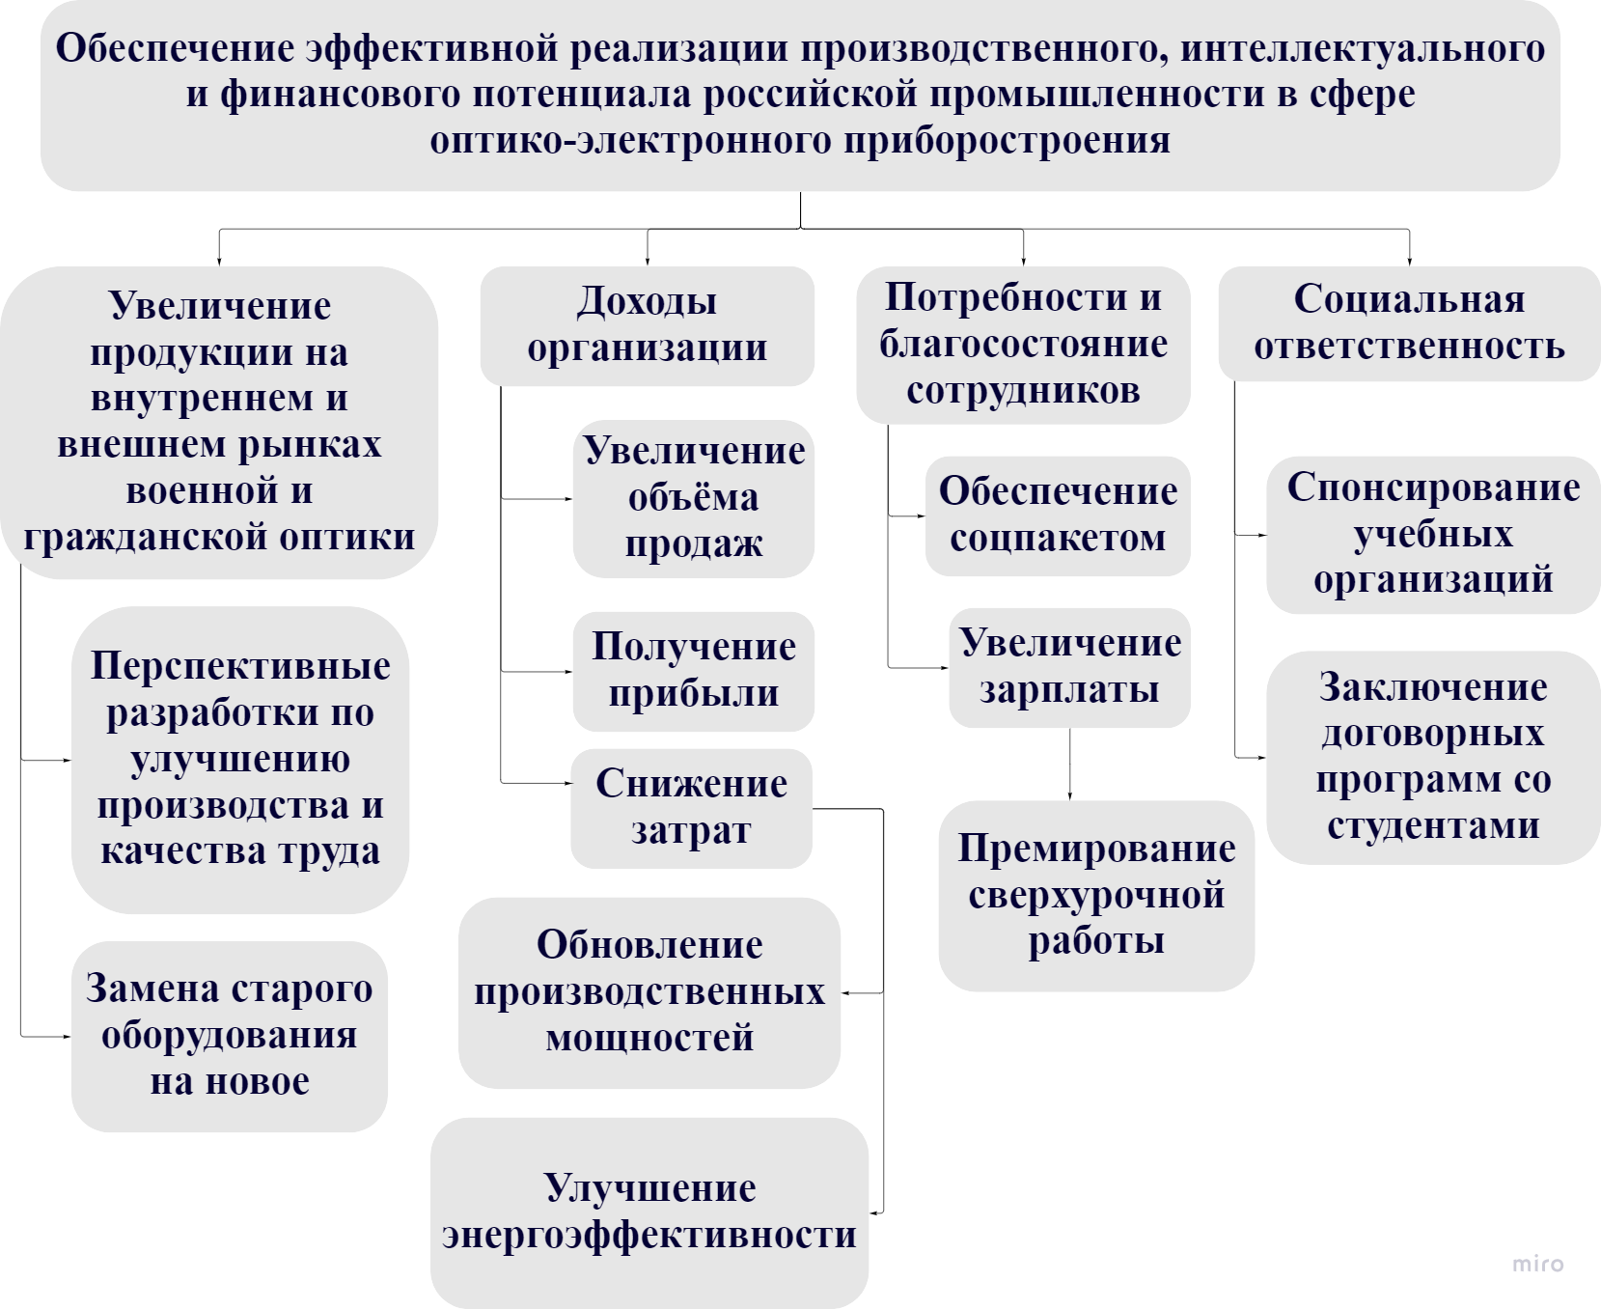

*Рис. 2. "Основные цели и задачи ПАО Красногорский механический завод"*

# Раздел 3. Анализ внешней и внутренней среды.

Продуктивная полномасштабная внешнеэкономическая деятельность ПАО "Красногорский механический завод имени С. А. Зверева" строится на базе:

* Развитой научно-производственной базы, позволяющей создавать продукцию конкурентоспособную на внешнем рынке по всем показателям;
* Гибкой системы мобилизации интеллектуальных и материальных ресурсов для создания образцов оптико-электронного оборудования в полной мере соответствующего требованиям заказчика;
* Активной маркетинговой политики и четкой работы по выполнению взятых на себя обязательств.

Основные конкурентные преимущества компании ПАО "Красногорский механический завод имени С. А. Зверева" заключаются в следующем:

1. Стабильные долгосрочные отношения с поставщиками.
2. Известность имени компании на рынке.
3. Высокое качество обслуживания.
4. Приемлемые цены.
5. Широкий ассортимент.
6. Уникальность продукции.

Факторы внешней и внутренней среды ПАО "Красногорский механический завод имени С. А. Зверева":

|  |  |
| --- | --- |
| **Внешние факторы деятельности** | **Внутренние факторы деятельности** |
| * Конкуренция * Спрос на продукцию * Государственное финансирование * Поставщики ресурсов * Государственное регулирование деятельности | * Кадровая политика * Организационная структура * Финансовая политика * Технологии и инновационные разработки |

Движущие силы:

1. Обновление продукта. Появление новых моделей оборудования укрепляет рыночную позицию компании, за счет тех компаний, которые выпускают старую продукцию и запаздывают с выходом на рынок с новой. Появление новых товаров хорошо восстанавливает рост отрасли.

2. Технологические изменения. Появление новых технологий в области разработки и производства оказывает огромное влияние на конкурентное состояние продукта на рынке. Новые технологии способствуют минимизации издержек, качеству и надежности изделия, скорости изготовления и вывода продукта на рынок.

3. Кооперация. Возможность кооперации в приборостроении снижает входные барьеры, поскольку уменьшает потребность в капитале для развития собственного производства.

4. Изменение в политике и регулировании экономики. Ослабление или усиление вмешательства в приборостроение может привести к ускоренному развитию и изменению стратегических подходов.

Конкуренция:

1. Внутренний рынок. Основными конкурентами ПАО "Красногорский механический завод имени С. А. Зверева" на внутреннем рынке приборостроения среди предприятий-разработчиков и производителей оптико-электронного оборудования являются "Вологодский оптико-механический завод" и "Новосибирский приборостроительный завод". При этом реализация Швабе - основного акционера этих компаний, скоординированной политики в области производства оптического оборудования и последующей продажи, позволяет снизить негативные последствия и риски, связанные с внутриотраслевой конкуренцией на внутреннем рынке.

2. Внешний рынок. Основными конкурентами на европейском поле являются следующие компании: "ZEISS", "Nikon", "Canon", "Eschenbach", "Celestron".

Проанализировав вышеизложенную информацию был составлен SWOT-анализ в виде таблицы:

*Таблица 3. SWOT-анализ деятельности ПАО "КМЗ имени С. А. Зверева".*

|  |  |
| --- | --- |
| **Сильные стороны** | **Слабые стороны** |
| * Опыт * Научный потенциал * Наличие мотивации у персонала * Поддержка правительства * Постоянно развивающиеся технологии * Высокий контроль качества * Высокая квалификация персонала * Высокий уровень сервиса | * Сильнейшая зависимость от экспортных заказов * Недостаточное инвестирование проектов * Недостатки в рекламной политике * Недостаточный контроль исполнения приказов и распоряжений * Большие издержки * Низкий уровень использования производственных мощностей |
| **Возможности** | **Угрозы** |
| * Рост рынка * Увеличение доли финансирования отрасли государством * Совершенствование технологий * Кооперация с зарубежными партнерами * Разорение и уход конкурента * Увеличение внутреннего спроса на продукцию * Совершенствование менеджмента * Выход на международную арену | * Отставание в технологиях, отсутствие перспективных инновационных разработок * Введение экономических санкций в международной торговле * Высокая активность конкурентов * Ужесточение требований поставщиков * Невысокий спрос на продукцию компании * Ухудшение политической обстановки |

Исходя из основной миссии, руководство компании берет на себя следующие обязательства:

1. Постоянно анализировать потребности наших заказчиков, стремясь удовлетворить и превзойти их ожидания.
2. Обеспечивать единство цели и направления деятельности компании, концентрируя материальные, научно-технические, производственные и финансовые ресурсы.
3. Обеспечивать вовлечение партнеров и поставщиков в реализацию совместных проектов, создавая условия взаимной выгоды.
4. Постоянно повышать конкурентоспособность продукции за счет ее обновления, повышения качества, сервисного обслуживания и эффективного использования ресурсов.
5. Обеспечивать стабильное финансово-экономическое положение компании.
6. Создавать условия для вовлечения работников всех уровней в процесс улучшения деятельности компании.
7. Совершенствовать систему сбора и анализа информации о качестве, надежности и техническом состоянии наших изделий, принимать решения, основанные на результатах анализа и достоверных данных.
8. Обеспечивать соответствие системы менеджмента качества компании установленным требованиям и постоянно повышать ее результативность.
9. Постоянно улучшать деятельность компании, критически анализируя достигнутые результаты.

Выполнение этих обязательств базируется на концепции управления качеством выпускаемой продукции, включающей следующие базовые направления:

1. Разработка и внедрение современных технологий приборостроения в сферах проектирования и производства, включая информационные технологии.
2. Внедрение программного подхода как прогрессивной формы управления разработкой и производством продукции.
3. Создание необходимой нормативной базы, адекватной уровню и потребностям внедряемых технологий самолетостроения.
4. Совершенствование механизмов мотивации персонала к безусловному выполнению установленных требований.
5. Развитие прогрессивных форм взаимодействия с поставщиками.
6. Создание эффективной системы послепродажного обслуживания.
7. Реализация программ создания оптико-электронного оборудования, обеспечивающего потребности заказчика и конкурентоспособность на внешнем рынке.

Успешная реализация каждого из этих направлений возможна лишь в условиях четкого планирования и неукоснительного выполнения утвержденных планов, осознания руководителями всех уровней и рядовыми сотрудниками необходимости получения конкретных результатов своей деятельности, постоянного повышения эффективности в своей работе.

# 

# Раздел 4. Анализ организационной структуры.

Говоря об организационной структуре, мы имеем в виду концептуальную схему, вокруг которой организуется группа людей, основу, на которой держатся все функции. Организационная структура предприятия — это, по сути, руководство для пользования, которое объясняет, как организация выстроена и как она работает. Если говорить конкретнее, то организационная структура описывает, как в компании принимаются решения и кто является ее лидером.

Проектирование организации преследует основную цель: определенным образом со­единить работы и работников между собой, то есть. обеспечить взаимодействие между людьми, выполняющими эти работы. Данное взаимодействие имеет как статическое про­явление, находящее выражение в структуре организации, так и динамическое, выра­жающееся в процессах, происходящих в организации и дающее ей способность реагиро­вать на изменения внешней среды. К таким процессам относятся коммуникации, приня­тие решений, групповая динамика, управление конфликтами, мотивация, власть и влия­ние, руководство.

Проектирование организационной структуры осуществляется посредством следую­щих элементов: горизонтальное разделение труда и специализация, департаментизация, дифференциация и интеграция.

При проектировании учитываются следующие факторы:

* Размер организации и степень разнообразия ее деятельности;
* Географическое размещение;
* Технология;
* Стратегия, реализуемая организацией;
* Динамизм внешней среды и т.п.

В любой организации выделяют три типа подразделений: основные, вспомогатель­ные, обслуживающие. Основные подразделения непосредственно связаны с изготовле­нием продукции. Вспомогательные подразделения служат для создания условий непре­рывного протекания основного производственного процесса и для создания недостаю­щих средств труда. Обслуживающие подразделения служат для разработки планов и за­даний, контроля, набора и подготовки кадров.

Организационная структура управления ПАО "КМЗ имени С. А. Зверева": функциональная (при которой каждый управленческий орган специализируется на реализации отдельных функций на каждом уровне управления).

Преимущества:

* Высокая степень специализации.
* Ясный порядок подчиненности.
* Четкое понимание ответственности.
* Высокая эффективность и скорость.
* Отсутствие необходимости в дублировании работы.
* Все функции одинаково важны.

Недостатки:

* Коммуникация сталкивается с несколькими барьерами.
* В центре внимания находятся люди, а не организация.
* Решения, принятые единственным человеком, могут не всегда идти на пользу организации.
* По мере роста компании становится труднее осуществлять контроль над действиями внутри нее.
* Отсутствие командной работы между различными отделами или единицами.
* Поскольку все функции отделены, сотрудники могут не знать о том, что творится у коллег.

На организационной структуре изображаются все подразделения организации разби­тые на девять групп. Пример организационной структуры приведен на рис 4:

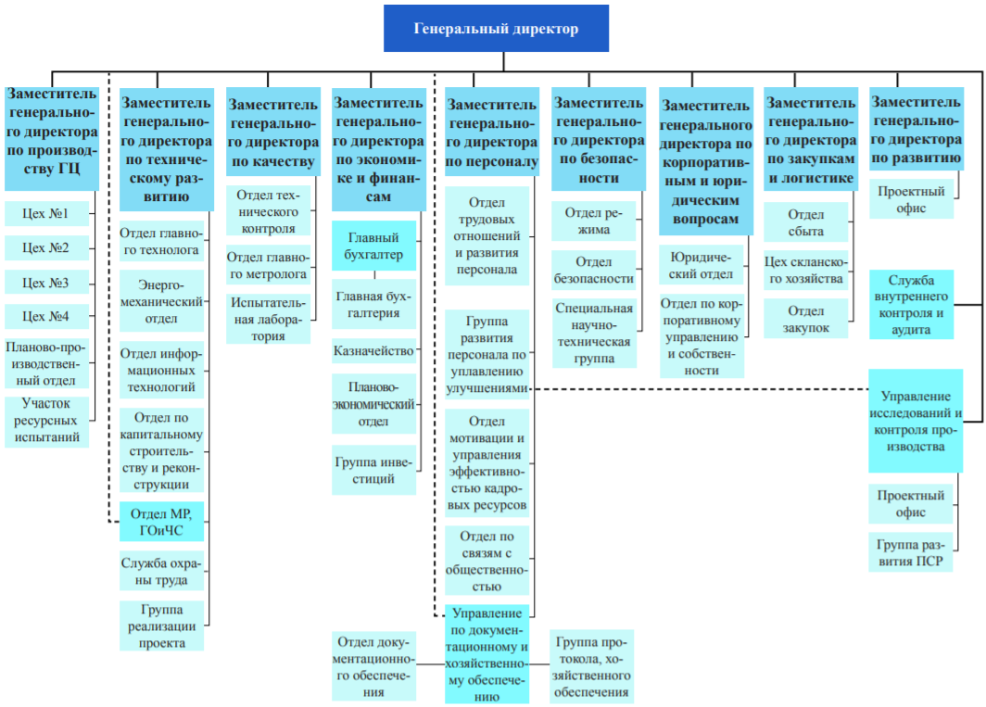

*Рис. 4. Организационная структура организации ПАО "КМЗ имени С. А. Зверева"*

# 

# Заключение

* Организация имеет насыщенную историю несмотря на относительно недолгую продолжительность существования;
* Динамика показателей ПАО "КМЗ имени С. А. Зверева" обладает положительной тенденцией роста, а значит развитие предприятия не останавливается;
* Выпуск большого спектра оптико-электронного оборудования, а также его постепенное совершенствование, позволяет хорошо конкурировать на рынке;
* Кадровая политика организации заключается в сохранении человеческого потенциала, привлечения талантливых молодых специалистов и создании корпоративной культуры.
* Для развития технологии предприятия ПАО "КМЗ имени С. А. Зверева" осуществляет подготовку новых специалистов, а также переквалификацию работников.
* Участвуя в различных форумах и конференциях, организация привлекает как новых сотрудников, способных внедрить новые технологии, так и потенциальных покупателей.

# 

# Список литературы

1. Холдинг Швабе: (<https://shvabe.com/about/>)
2. Центр раскрытия корпоративной информации: (<https://www.e-disclosure.ru/portal/company.aspx?id=7544>)
3. ГП-17 Российской Федерации "Развитие авиационной промышленности на 2013 - 2025 годы": (<https://ach.gov.ru/upload/iblock/086/08613e7c838609058a081ea2663f3c11.pdf>, стр. 2)
4. Подпрограмма "Авиационное приборостроение" в общей программе "Развитие авиационной промышленности на 2013–2025 годы": (<https://minpromtorg.gov.ru/common/upload/files/docs/gp_rap_140228.pdf>, стр.7)
5. Система управления операционной эффективностью: (<https://www.businessstudio.ru/upload/iblock/presentation/kormilicin_shvabe.pdf>)
6. Годовой отчёт "Ростех" за 2020 год: (<https://rostec.ru/upload/iblock/f16/p9uys0xhnyvgqhyfvmvqb9430t4lifk8.pdf>)